标题（25分）// 三号黑体总分建议：初中15-20分，高中20-25（少数难题可30），大学25-30（少数难题可35）
——作者//小四

本段为背景简介或说明。// 如可能用到的背景知识或公式。// 正文排版统一要求：小四，中文宋体，英文Times New Roman；行距1.5倍；公式、图表需居中，其余内容用两端对齐；绿字注释需删去。

- 这是第一题的内容。我们假设内容比较长，abcdefghiiklmnopqrstuvwxyz，这里有两行内容。（5分）// 可以适当换行，避免密集。记得末尾写分值。

- 可能存在的标题 （5分）// 加粗
这是第二题的内容。// 新段有首行缩进。
  - 第二题的第一小问。（2分）// 2级
  - 第二题的第二小问。（3分）// 2级

- 这是第三题的内容。（6分）// 1级
  - 第三题的第一小问。（4分）// 2级
    - 第一小问下的第一部分（2分）// 3级（不建议分太多级）
    - 第一小问下的第二部分。（2分）// 3级
  - 第三题的第二小问。（2分）// 2级

- 这是第四题的内容。（9分）// 1级
这是一串文字，定义，我们有...。证明：
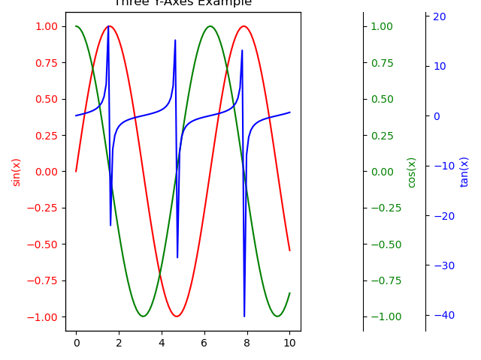
图1 图片标题

- // 在开始> 列表> 选择当前文档中的列表，插入新编号。
  - // 按Tab增加级数，Shift + Tab减少级数。

